Zlouporaba sredstava ovisnosti regulirana je i Zakonom. Ograničena su mjesta za pušenje, zabranjena je vožnja pod utjecajem alkohola preko 0,5 promila (1 pivo, 2 gemišta, 0,05 žestokog pića!) OSOBAMA MLAĐIM OD 18 GODINA ZABRANJENA JE PRODAJA I KONZUMACIJA ALKOHOLA I CIGARETA.

*Konzumacija sredstava ovisnosti u mladim godinama dovodi do teških oboljenja, promjene karaktera i smanjenja intelektualnih sposobnosti!



Pušenje je polazište za sve ostale ovisnosti! S njime je svoj ovisnički put započelo:

+ 80% alkoholičara

+ 60 % ovisnika o drogama

**Bolesti povezane s pušenjem**: rak dišnog sustava i pluća, rak grla, glasnica, astma, bronhitis, bolne menstruacije, neplodnost.

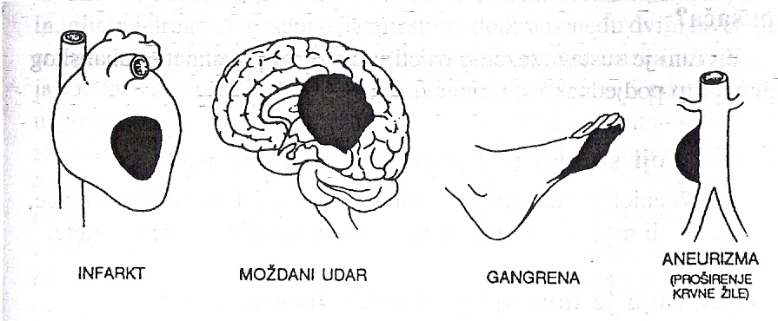

Cigareta u sebi ima 4000 štetnih spojeva, od kojih su najštetniji KATRAN, NIKOTIN I UGLJIKOV DIOKSID! Osim navedenih sadrži i otrove poput cijanida!

Osoba koja popuši 1 kutiju cigareta dnevno kroz godinu dana u organizmu nakupi 2 dcl katrana!

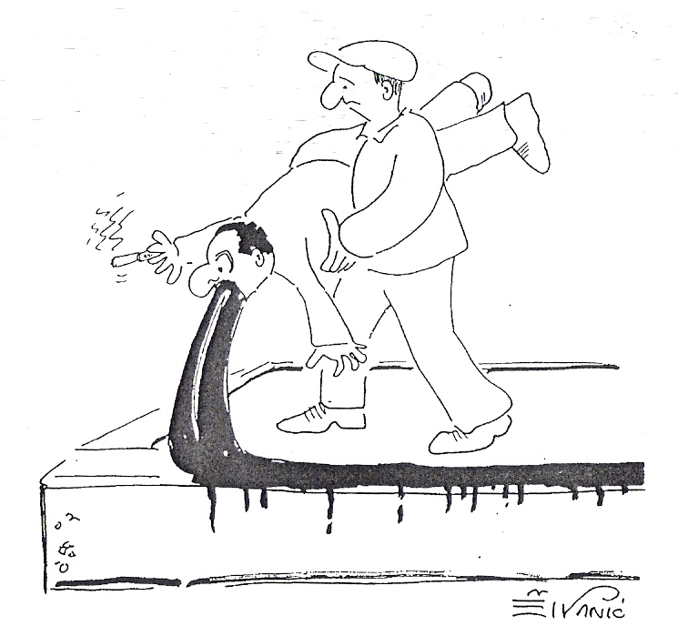

* 1 cigareta skraćuje život za 7- 14 minuta!

* U Hrvatskoj godišnje umire oko 10 000 pušača! SVAKI 4. HRVATS I SVAKI 5. ČOVJEK NA ZEMLJI UMRIJET ĆE OD POSLJEDICA PUŠENJA!

* 90% raka pluća (NAJBRŽI UBOJICA) DIREKTNO JE POVEZANO S PUŠENJEM!

* NAJUGROŽENIJI SU ONI KOJI SU POČELI PUŠITI PRIJE DVADESETE GODINE!!!!!



**SVAKI 5. STANOVNIK MEĐIMURJA *UMIRE* OD ALKOHOLIZMA!!!!**

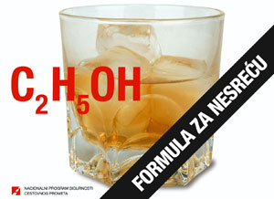

**Vozačima koji konzumiraju alkohol savjetujemo:**

1. ne sjedajte za upravljač vozila,

2. unaprijed si osigurajte prijevoz,

3. ne dozvolite da postanete crna statistička brojka,

4. ne zaboravite da za upravljanje vozilom pod utjecajem alkohola niti jedan razlog nije opravdan,

5. ne činite u ime sv. Martina ono s čime svetac nije imao nikakve veze i zbog čega bi kasnije požalili!!!!!

6. imajte u vidu da vozač pod utjecajem alkohola ne dovodi u opasnost samo sebe već i sve ostale sudionike u prometu

**HRVATSKA SE NALAZI NA 6.MJESTU PO POTROŠNJI ALKOHOLA U SVIJETU**! (područja najveće potrošnje označena su crvenom bojom)

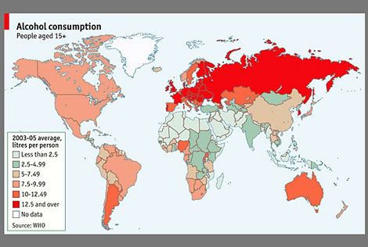

* U Hrvatskoj ima oko 250 000 ovisnika o alkoholu!Svaki 5. međimurac umire od alkohola
* Alkoholizam je ''bolest obitelji'', uz jednog alkoholičara boluje cijela obitelj!
* Svaki 4. brak u RH se razvodi zbog alkohola!
* Alkoholičar umire 10-15 godina ranije, te 10 godina ranije gubi radnu sposobnost!
* ***U 11 mjeseci ove godine vozači pod utjecajem alkohola skrivili čak 4.549 prometnih nezgoda u kojima su poginule 102 osobe***